ŠPORTNI POZDRAV!
Pred teboj je predlog pestre gibalne urice, za katero potrebuješ poleg primernih oblačil in obutve še uro/štoparico. Če imaš možnost uporabe športne ure ali kakšne druge naprave, s katero lahko spremljaš svoj srčni utrip, bo vadba bolj kontrolirana in verjamem tudi bolj zanimiva. Predlagam, da vadbo opraviš v naravi-gozdu. Naloge bodo pretežno tekaške ali pohodniške.
UVOD
V hitri hoji (vsaj 15 minut) ali počasnem teku (vsaj 10 min) se odpravi v gozd, kjer si nato poiščeš prijetno mesto za izvedbo prvih gimnastičnih vaj.
- Potiskanje glave v vse 4 glavne smeri po 10 sek. Nalogo ponoviš 2x oz. narediš 2 seriji.
- Soročno kroženje naprej 10x.
- Odkloni trupa ob drevesu (glej sliko). Gre za vajo zadrževanja položaja in ne zibanja.

Začetni položaj |  | Končni položaj
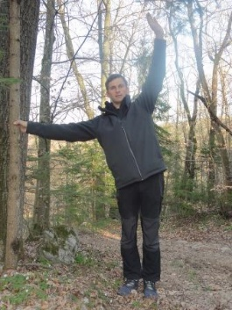 | 10 sek v L (levo), 10 sek v D izvedeš po 2x | 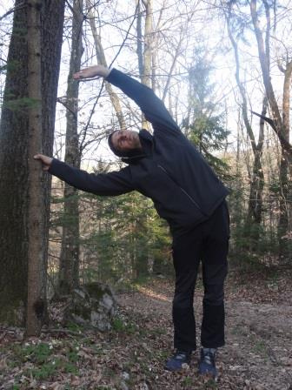

- Sledi še sklop razteznih vaj za noge:
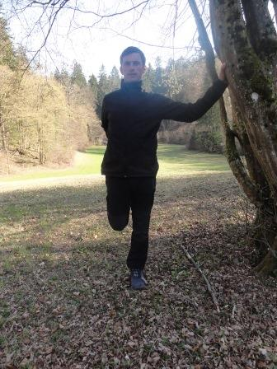 | (15 sek na levi in 15 sek na desni strani) 2x | 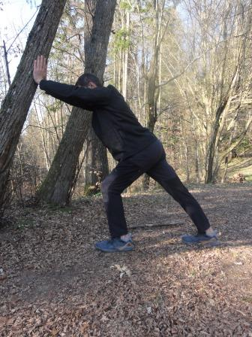 | (15 sek na levi in 15 sek na desni strani) 2x
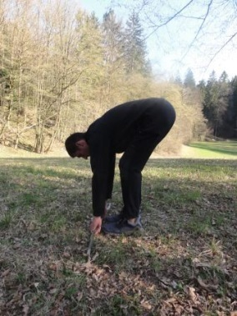 | 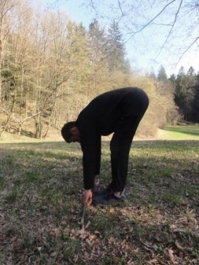 | Prva slika prikazuje začetni položaj - predklon s pokrčenimi koleni. Nato začneš iztegovati kolena, do praga zmerne bolečine in položaj vzdržuješ 10 sek. Nalogo izvedi 3x, vmes stresaj noge..

GLAVNI DEL
- del
Osrednji del vadbe je namenjen razvoju vzdržljivosti z metodo intervalnega treninga, kar pomeni, da se bodo v stalnem razmerju izmenjevale dobe – intervali teka in hoje. Tekaška doba bo trajala 3 minute, pohodna pa 2 minuti. Če boš spremljal-a svoj srčni utrip, potem naj bo ta med tekom v razponu od 130-150 udarcev na minuto (u/min). V odmoru naj bo hoja zmerno hitra. Kdor ne uporablja merilca srčnega utripa, se bo moral zanašati na svoje občutke. Med tekom je potrebno čutiti napor srednje stopnje. Kako natančni ste z izbiro hitrosti teka, lahko preverite takoj po koncu tekalnega intervala, tako da med hojo poiščete svoj utrip (na zapestju ali vratu) in 10 sekund štejete utripe ter dobljeno vrednost pomnožite s 6. Če dobljen produkt presega 150 u/min, pomeni, da je bil tek prehiter, če je bil pod 130 pa prepočasen.
Nalogo opravite 3x, nato naredite 2 krepilni vaji (glej spodnje slike).
Začetni položaj | opis | Končni položaj
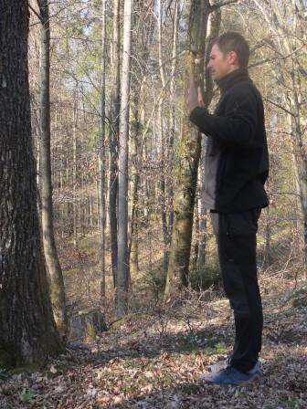 | Pazi na vzravnan in napet trup ves čas vaje. Iz začetnega položaja »padeš« proti deblu in se varno zaustaviš, nato pa odrineš nazaj. Zahtevnost vaje je odvisna od odmaknjenosti stopal od debla in naklonine terena, kjer stojiš. Nalogo izvedi 10x. | 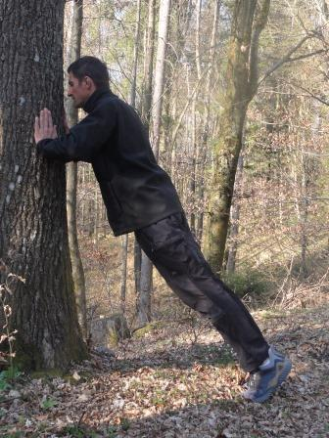
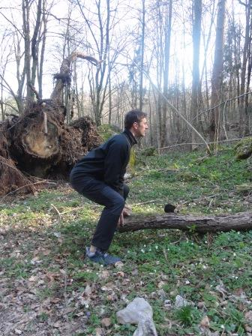 | Poskušaj najti ležeče deblo. Spustiš se v počep z ravnim hrbtom. Z iztegovanjem nog deblo privzdigneš, pazi, da hrbet ostane vzravnan. Ne pretiravaj s težo bremena. Brez pretiranega naprezanja moraš narediti 10 ponovitev. Če bremena ne najdeš, naredi 20 počepov. | 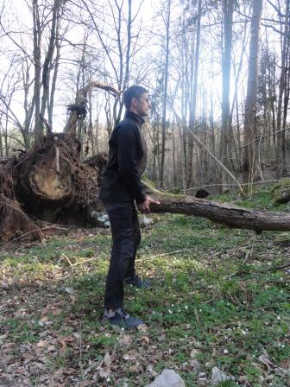

- del
V drugem delu 2x ponoviš tek s hojo, v enakem intervalu kot v prvem delu, torej 3 minute teka in 2 minuti hoje. Če si v prvem delu tekel/tekla od doma, potem je pred začetkom drugega dela čas, da obrneš proti domu.

ZAKLJUČEK
Ponovno naredi raztezne vaje za noge iz 4.sklopa ogrevanja. Za domačo nalogo med odgovore zapiši, za krepitev katere mišične skupine je namenjena vaja dvigovanja debla. Odgovor naj bo čim bolj natančen.

Aleš Lebar

